2025学年七年级下册期中学业质量检测卷
【数学】
学校： 班级： 姓名： 学号： .
一、选择题
1．两直线被第三条直线所截，则（ D ）
A．同位角相等 B. 内错角相等 C.同旁内角互补 D. 以上都不对
2． 下列运算正确的是（ A ）
A. （a³）²=a⁶ B. a⁸÷a²=a⁴ C. a³•a²=a⁶ D. a+2a²=3a²
3. H7N9禽流感病毒的直径大约是0.000000081米，用科学记数法可表示为（ B ）
A. 8.1×10⁻⁹米 B. 8.1×10⁻⁸米 C. 81×10⁻⁹米 D. 0.81×10⁻⁷米
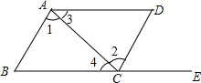
4. 如图，点E在BC的延长线上，下列条件中能判断AB∥CD（ D ）

A. ∠3=∠4 B.∠D=∠DCE C.∠D+∠ACD=180° D. ∠1=∠2
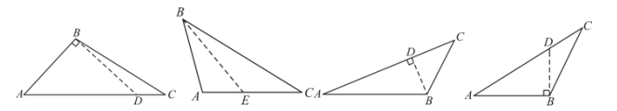
5. 下列各图中，正确画出AC边上的高的是（ C ）

A. B. C. D.
6. 单项式A与-3x²y的乘积是6x⁶y²，则单项式A是（ C ）
A. 2x³y B. -2x³y C. -2x⁴y D. 2x⁴y
7. 满足下列条件的△ABC中，不是直角三角形的是（ B ）
A．∠A＋∠B=∠C B．∠A=2∠B=3∠C
C．∠A：∠B：∠C=2：3：1 D. 一个外角等于和它相邻的内角
8. 如图:请你根图中标的数据，计算大长方形的面积，通过不同的计算方法，你发现的结论是（ D ）
b
b
a
b
a
a
a
A.
B.
C.
D.
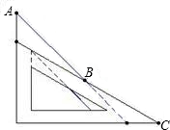

二、填空题（本项共10题，每题3分，计30分）
9. 若a^{m}=2，a^{n}=4，则a^{m-n}=1/2 .
10．一副三角板放置如下图，则图中∠ABC=165°.
11. 已知等腰三角形的两边长分别为4和8，则这个等腰三角形的周长为20.
12. 若2x+5y-3=0，则4^{x}•32^{y}=8．
13. 若（x+3）（x+n）= x²-mx-15，则n^{m}=25.
14. 若a=81³¹，b=27⁴¹，c=9⁶¹，请用“<”表示出a，b，c的大小关系：c<b<a.

15. 如图所示，则∠A+∠B+∠C+∠D+∠E+∠F=360°.
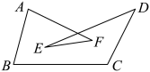

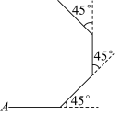
16. 如图，小华在操场上从A点出发，沿直线前进8米后向左转45°，再沿直线前进8米后，又向左转45°，照这样走下去，他第一次回到出发地A点时，一共走了36米．

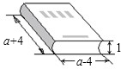
17. 用一张包装纸包一本长、宽、厚如图所示的书（单位：cm），如果将封面和封底每一边都包进去3cm，则需长方形的包装纸2a²+19a-10cm².

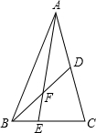
18. 如图，在△ABC中E是BC上的一点，EC=2BE，点D是AC的中点，设△ABC，△ADF，△BEF的面积分别为S_{△ABC}，S_{△ADF}，S_{△BEF}，且S_{△ABC}=12，则S_{△ADF}-S_{△BEF}=2.

三、耐心解一解（本大题共9题，满分96分）
19. (本项共4题，每题4分，计16分，)计算：
（1）
解：原式=-7/4
（2）
解：原式=1
（3）（3x²y-2x+1）（-2xy）
解：原式=-6x³y²+4x²y-2xy
（4）(x-3y)(y+3x)-(x-3y)(3y-x)
解：原式=4x²-14xy+6 y²

20．(8分)为迎接即将到来的青奥会，体育迷小强利用网格设计了一个“火炬”图案，请你帮帮他：

（1）将“火炬”图案先向右平移7格，再向上平移6格，画出平移后的图案；

（2）如果图中每个小正方形的边长是1，则其中一个火炬图案的面积为11.5;
(3)找出点A、B的对应点Aˊ、Bˊ，AAˊ与BBˊ的关系是AAˊ∥BBˊ且AAˊ=BBˊ.

21. (8分) 如图，直线AD与AB、CD相交于A、D两点，EC、BF与AB、CD相交于E、C、B、F，如果∠1=∠2，∠B=∠C．说明∠A=∠D．
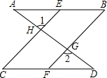
解：∵ 直线AD、CE交于点H∴∠1=∠3
∵∠1=∠2∴∠2=∠3
∴CE∥BF∴∠C=∠4
∵∠B=∠C∴∠B=∠4
∴AB∥CD
∴∠A=∠D

22. (8分)已知多项式M=x²+5x-a，N=-x+2，P=x³+3x²+5，且M·N+P的值与x的取值无关，求字母a的值。
解：M•N+P=（x²+5x-a）（-x+2）+（x³+3x²+5），
=-x³+2x²-5x²+10x+ax-2a+x³+3x²+5，
=（10+a）x-2a+5，
∵代数式的值与x的取值无关，
∴10+a=0
∴a=-10

23.（10分）如图，CD∥AF，∠CDE=∠BAF，AB⊥BC，∠BCD=124°，∠DEF=80°．
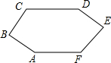
（1）观察直线AB与直线DE的位置关系，你能得出什么结论并说明理由；
解：AB∥DE．理由如下：
延长AF、DE相交于点G，
∵CD∥AF，∴∠CDE+∠G=180°．
∵∠CDE=∠BAF，∴∠BAF+∠G=180°，
∴AB∥DE
（2）试求∠AFE的度数．
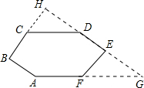
解：延长BC、ED相交于点H．
∵AB⊥BC，∴∠B=90°．
∵AB∥DE，
∴∠H+∠B=180°，∴∠H=90°．
∵∠BCD=124°，∴∠DCH=56°，
∴∠CDH=34°，∴∠G=∠CDH=34°．
∵∠DEF=80°，
∴∠EFG=80°-34°=46°，
∴∠AFE=180°-∠EFG=180°-46°=134°
24. (10分)你能求（x-1）（x⁹⁹+x⁹⁸+x⁹⁷+…+x+1）的值吗?
遇到这样的问题，我们可以先思考一下，从简单的情形入手．先计算下列各式的值：
（1）（x-1）（x+1）=x²-1；
（2）（x-1）（x²+x+1）=x³-1；
（3）（x-1）（x³+x²+x+1）= x⁴-1；
由此我们可以得到（x-1）（x⁹⁹+x⁹⁸+x⁹⁷+…+x+1）= x¹⁰⁰-1；
请你利用上面的结论，完成下面两题的计算：
（1）2⁹⁹+2⁹⁸+2⁹⁷+…+2+1；
解：原式=（2-1）（2⁹⁹+2⁹⁸+2⁹⁷+…+2+1）=2¹⁰⁰-1
（2）（-2）⁵⁰+（-2）⁴⁹+（-2）⁴⁸+…（-2）+1．
解：原式=-1/3（-2-1）[（-2）⁵⁰+（-2）⁴⁹+（-2）⁴⁸+…（-2）+1]
=-1/3（-2⁵¹-1）=-1/3 (2⁵¹+1)

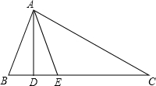
25.（12分）如图，在△ABC中，AD⊥BC，AE平分∠BAC，∠B=70°，∠C=30°．
（1）求∠BAE的度数；
解：∵∠B=70°，∠C=30°
∴∠BAC=180°-70°-30°=80°
∵AE平分∠BAC
∴∠BAE=40°
（2）求∠DAE的度数；
解：∵AD⊥BC，∠B=70°
∴∠BAD=90°-∠B=90°-70°=20°，
而∠BAE=40°，
∴∠DAE=20°
（3）探究：小明认为如果只知道∠B-∠C=40°，也能得出∠DAE的度数？你认为可以吗？若能，请你写出求解过程；若不能，请说明理由．
解：可以．理由如下：
∵AE为角平分线∴∠BAE=1/2（180°-∠B-∠C）
∵∠BAD=90°-∠B
∴∠DAE=∠BAE-∠BAD
=1/2（180°-∠B-∠C）-（90°-∠B）
=1/2(∠B-∠C)
∴若∠B-∠C=40°，则∠DAE=20°

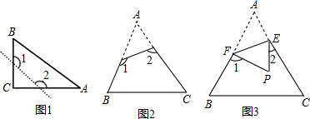
26.(12分)探索归纳：

（1）如图1，已知△ABC为直角三角形，∠A=90°，若沿图中虚线剪去∠A，
则∠1+∠2等于 ( C )
A.90° B.135° C.270° D.315°
解：∵四边形的内角和为360°，直角三角形中两个锐角和为90°
∴∠1+∠2=360°-（∠A+∠B）=360°-90°=270°．
∴∠1+∠2等于270°
（2）如图2，已知△ABC中，∠A=40°，剪去∠A后成四边形，则∠1+∠2=220°.

解：∠1+∠2=180°+40°=220°
（3）如图2，根据（1）与（2）的求解过程，请你归纳猜想∠1+∠2与∠A的关系是∠1+∠2=180°+∠A。
（4）如图3，若没有剪掉，而是把它折成如图3形状，试探究∠1+∠2与∠A的关系并说明理由．
解：∵△EFP是由△EFA折叠得到的，
∴∠AFE=∠PFE，∠AEF=∠PEF
∴∠1=180°-2∠AFE，∠2=180°-2∠AEF
∴∠1+∠2=360°-2（∠AFE+∠AEF）
又∵∠AFE+∠AEF=180°-∠A，
∴∠1+∠2=360°-2（180°-∠A）=2∠A

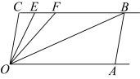
27.如图，直线CB‖OA，∠C=∠OAB=100^{O}，E、F在CB上，且满足∠FOB=∠AOB，OE平分∠COF

（1）求∠EOB的度数；
解：∠EOB的度数=40 ^{O}
（2）若平行移动AB，那么∠OBC:∠OFC的值是否随之发生变化？若变化，找出变化规律或求出变化范围；若不变，求出这个比值。
解：∠OBC:∠OFC的值不发生变化，这个比值为1:2
（3）在平行移动AB的过程中，是否存在某种情况，使∠OEC=∠OBA？若存在，求出其度数；若不存在，说明理由。
解：存在∠OEC=∠OBA ，∠OEC=∠OBA=60 ^{O}

